5. týdenní úkol – 17. 10. – 21. 10. (31. 10.) Jméno: ____________________
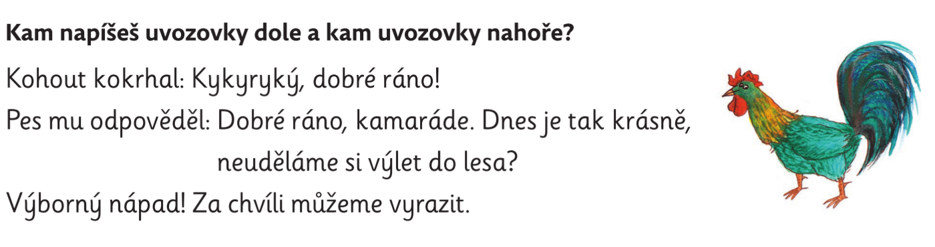

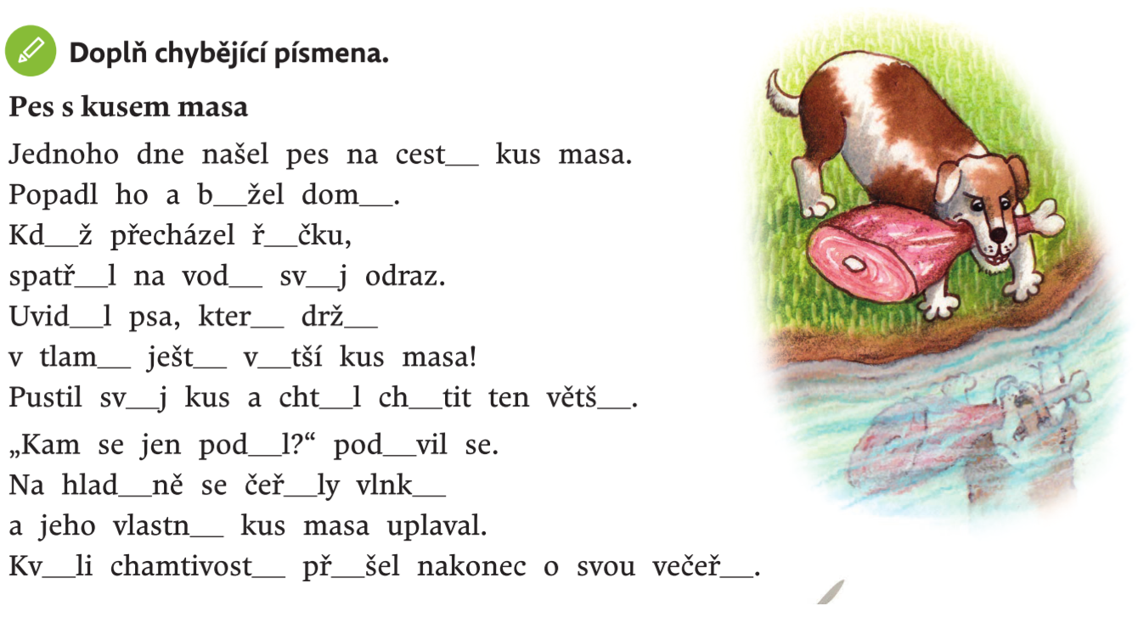

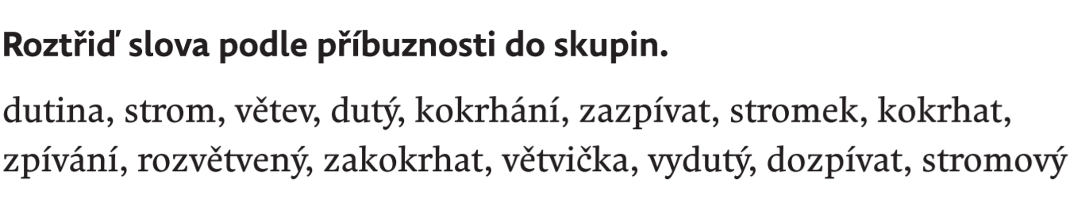

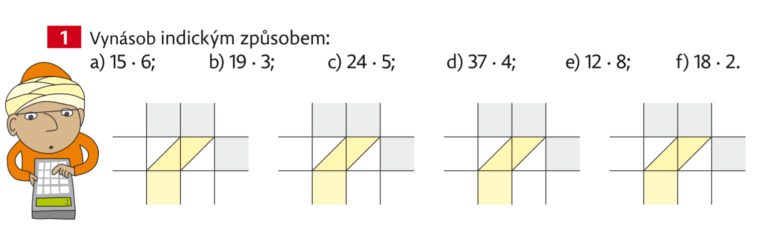

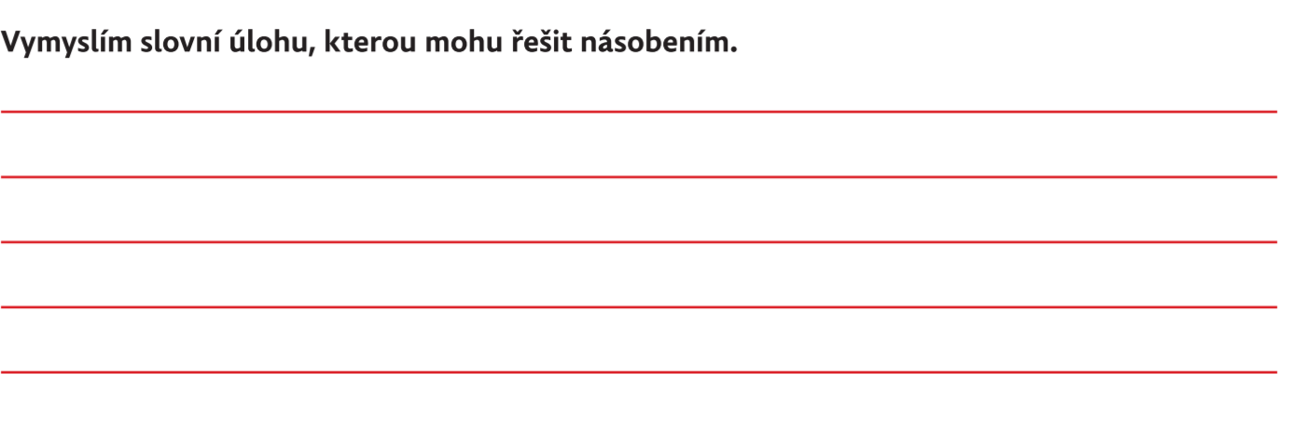
2.

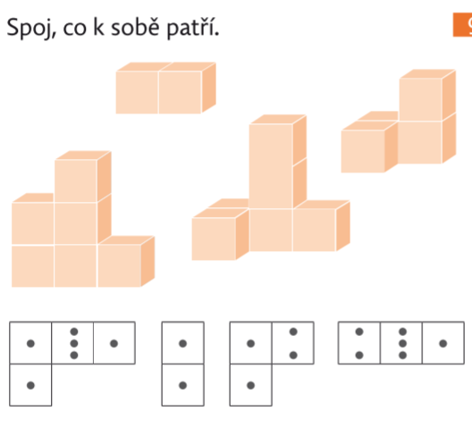
3.

